ТОМСКАЯ ОБЛАСТЬ
ТОМСКИЙ РАЙОН
Муниципальное образование «Турунтаевское сельское поселение»

ИНФОРМАЦИОННЫЙ БЮЛЛЕТЕНЬ
Периодическое официальное печатное издание, предназначенное для опубликования
правовых актов органов местного самоуправления Турунтаевского сельского поселения
и иной официальной информации

26.07.2013г.
Издается с 2005 г. № 24 с.Турунтаево

МУНИЦИПАЛЬНОЕ ОБРАЗОВАНИЕ

«ТУРУНТАЕВСКОЕ СЕЛЬСКОЕ ПОСЕЛЕНИЕ»

АДМИНИСТРАЦИЯ ТУРУНТАЕВСКОГО СЕЛЬСКОГО ПОСЕЛЕНИЯ

ПОСТАНОВЛЕНИЕ

« 19 » _июля_2013 г. №_51_
с. Турунтаево

Об утверждении схем размещения нестационарных торговых объектов на территории Турунтаевского сельского поселения

Согласно постановлению Администрации Томской области от 09.07.2010г. № 135а «О порядке разработки и утверждения органами местного самоуправления муниципальных образований Томской области схем размещения нестационарных торговых объектов»

ПОСТАНОВЛЯЮ:

1. Утвердить схему размещения нестационарных торговых объектов на территории Турунтаевского сельского поселения (Приложение 1).
2. Утвердить графические план - схемы размещения нестационарных торговых объектов (Приложение 2).
3. Настоящее постановление опубликовать в
4. Контроль за исполнением постановления возложить на Управляющего Делами Кобелеву А.Ю.

Глава поселения
(Глава Администрации) В.П. Ермоленко

Приложение 1
к постановлению Администрации Турунтаевского сельского поселения
от «_19_»__07_2013 №_51_

СХЕМА
размещения нестационарных торговых объектов

№ п.п. | Место нахождения нестационарного торгового объекта | Ассортимент продаваемых товаров | Тип нестационарного торгового объекта | Период размещения на земельных участках

Приложение 2
к постановлению Администрации Турунтаевского сельского поселения
от «___»__________2013 №_______

Графические планы - схемы размещения
нестационарных торговых объектов,
расположенных на территории Турунтаевского сельского поселения

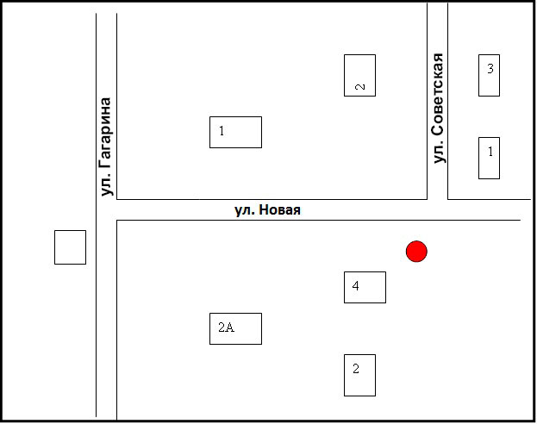

Нестационарный
торговый объект.

МУНИЦИПАЛЬНОЕ ОБРАЗОВАНИЕ

«ТУРУНТАЕВСКОЕ СЕЛЬСКОЕ ПОСЕЛЕНИЕ»

АДМИНИСТРАЦИЯ ТУРУНТАЕВСКОГО СЕЛЬСКОГО ПОСЕЛЕНИЯ

ПОСТАНОВЛЕНИЕ
«_26_» _июля_ 2013 г. № __51а_

с. Турунтаево

О проведении публичных слушаний
по изменению вида разрешенного
использования земельного участка

На основании пункта 3 части 1 статьи 4 Федерального закона от 29.12.2004 г. № 191-ФЗ «О введении в действие Градостроительного кодекса Российской Федерации» (с изменениями), руководствуясь Федеральным законом от 06.10.2003 г. № 131-ФЗ «Об общих принципах организации местного самоуправления в Российской Федерации», Земельным кодексом РФ, в соответствии с Уставом муниципального образования «Турунтаевское сельское поселение», с целью обсуждения и выявления мнений жителей Турунтаевского поселения по изменению вида разрешенного использования земельных участков,

ПОСТАНОВЛЯЮ:
- Провести публичные слушания по изменению вида разрешенного использования земельного участка с кадастровым номером 70:14:0300085:100, общей площадью 2500 кв.м,, расположенного по адресу: Томская область, Томский район, д. Горьковка, 9а, на основании заявления Рукис Валерия Антоновича от 23.07.2013 г. с «для ведения личного подсобного хозяйства» на «огородничество».
- Назначить проведение публичных слушаний на 09.08.2013 года в 15-00 ч. на площадке возле ФАПа по адресу: Томская область, Томский район, д. Перовка, ул. Лесная,2.
- Ответственность за организацию и проведение слушаний возложить на Управляющего делами А.Ю. Кобелеву.
- Назначить секретарем публичных слушаний специалиста Кашкину А.А. (рабочий телефон - 947-126).
- Прием мнений и рекомендаций от жителей Турунтаевского сельского поселения по вопросу, вынесенному на обсуждение, осуществляется до года по телефону 947-126.
- Опубликовать настоящее постановление в информационном бюллетене Турунтаевского сельского поселения.
- Контроль за исполнением настоящего постановления оставляю за собой.
Г лава поселения
(Г лава Администрации) В.П. Ермоленко

